======== GIT ==========



Git — распределённая система управления версиями. Проект был создан Линусом Торвальдсом для управления разработкой ядра Linux

Подробный видосик о Git <https://www.youtube.com/watch?v=EeARyFrZsnU>

Подключаем VS Code к серверу где будем работать с Git (к примеру проект с докером)

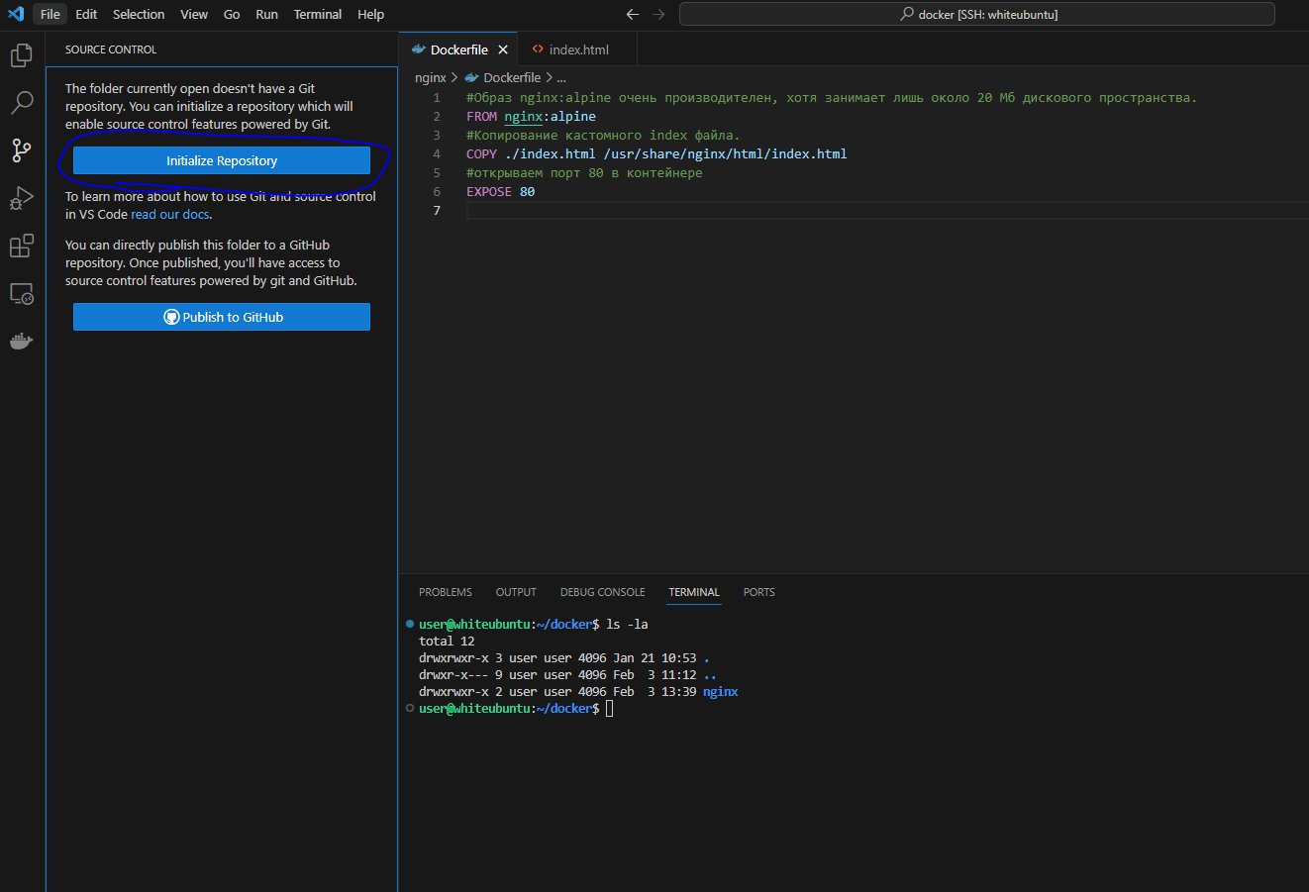

Жмём инициализацию репозитория (аналог кманды git init)

Появится папка .git. Этоозначает что локальный репозиторий Git успешно проинициализирован

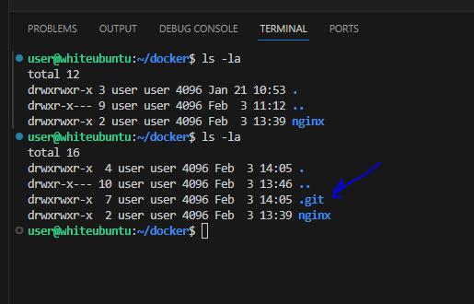

**Подготовка репозитория в github.com**

Заходим в <https://github.com/> и создаём репозиторий

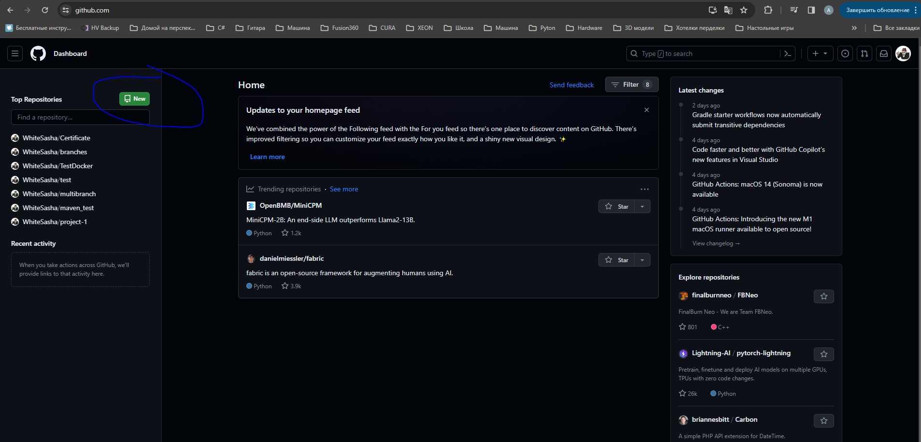

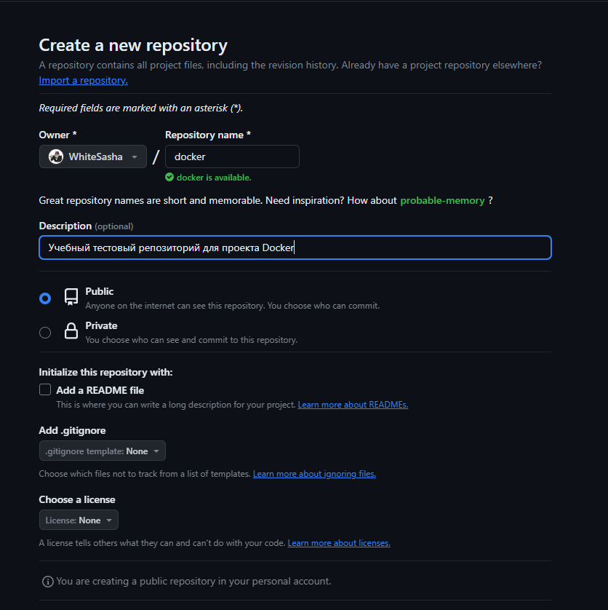

После создания репо появится подсказки

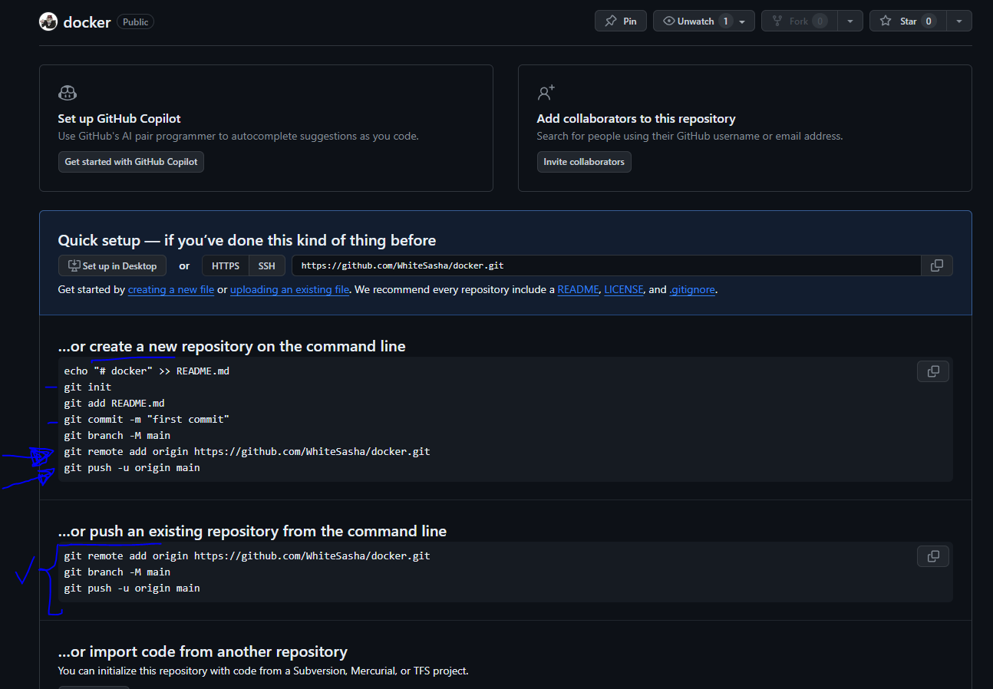

Так как мы уже ранее инициализировали локальный репозиторий, то пропустим этот шаг.

Укажем в настройках удалённый репозиторий

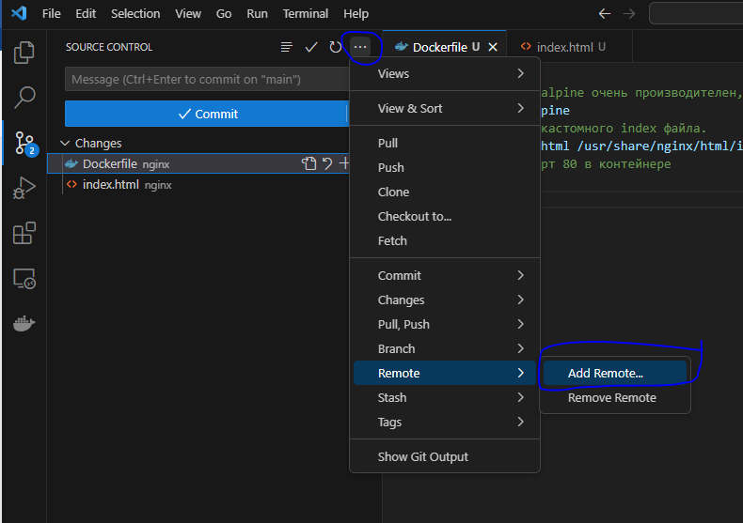

Указываем либо HTTPS ссылку на репо либо SSH.

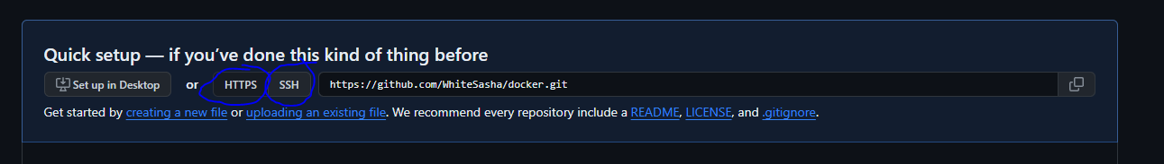  
HTTPS – потребуется ввод логина и пароля  
SSH – Нужно в настройки гита добавить публичный ключ и далее публикация в репозиторий будет осущетсвляться по ключу.

**Добавим SSH публичный ключ**

Для авторизации по ключу, содержимое файла *id_rsa.pub (который на сервере, где наши папки и файлы)* добавляем в настройки git.  
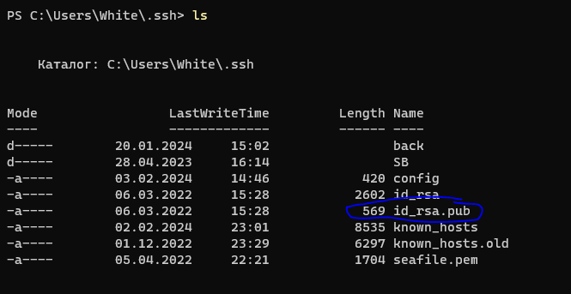

В настройках Git переходим в раздел настройки/SSH and GPG key

Добавляем ключ

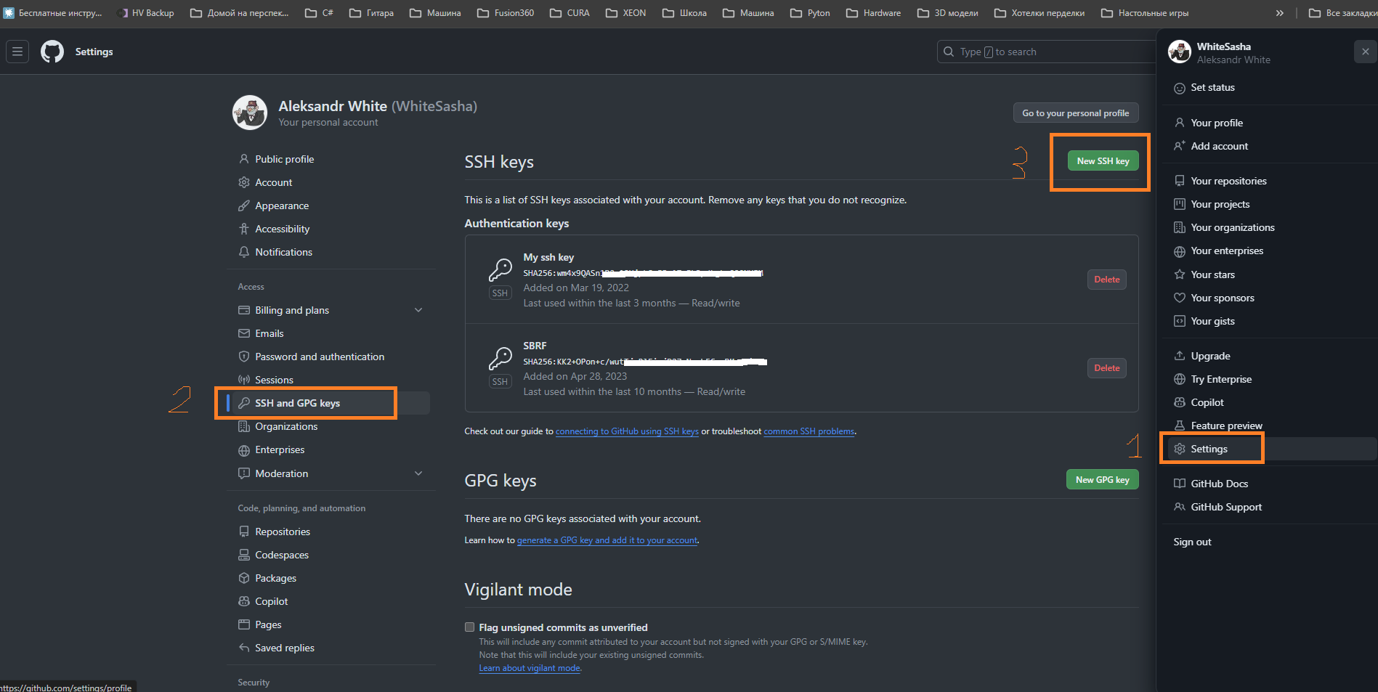

Делаем первый комит(commit) и пуш(push)

Пишем название комита и комитем

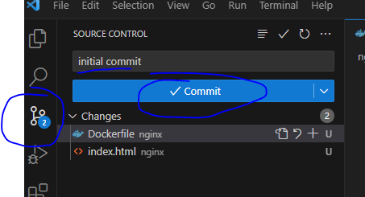

Мы добавили комит в локальный репозиторий. Теперь нужно опубликавать в удалённом репозитории

Команда git push или кнопкой

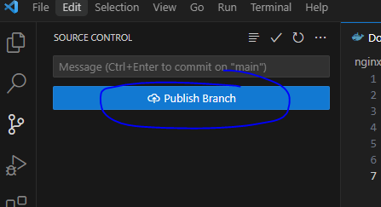

Для проверки что всё прошло успешно идём в гит и смотри содержимое репозитория

Папка nginx с содержимым опубликована

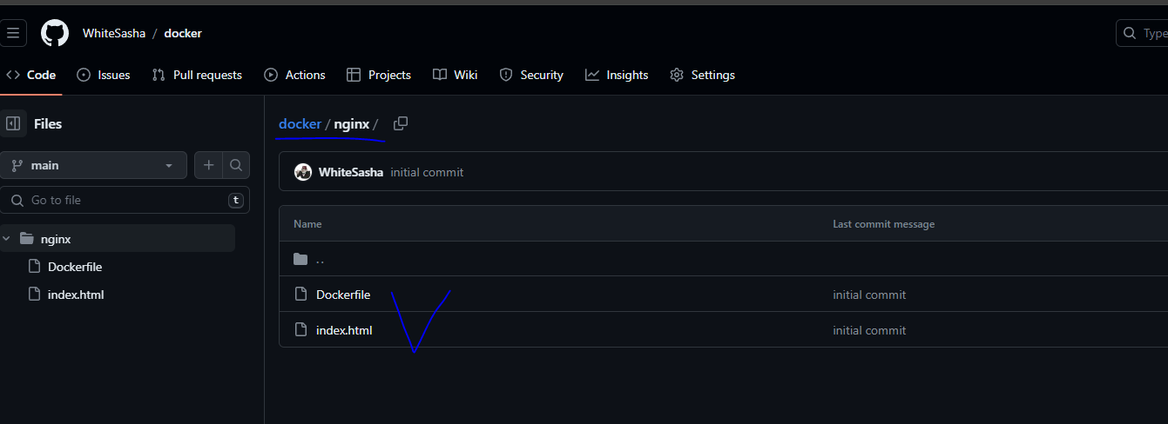

**Создадим ветку, на основе текущей main ветки**

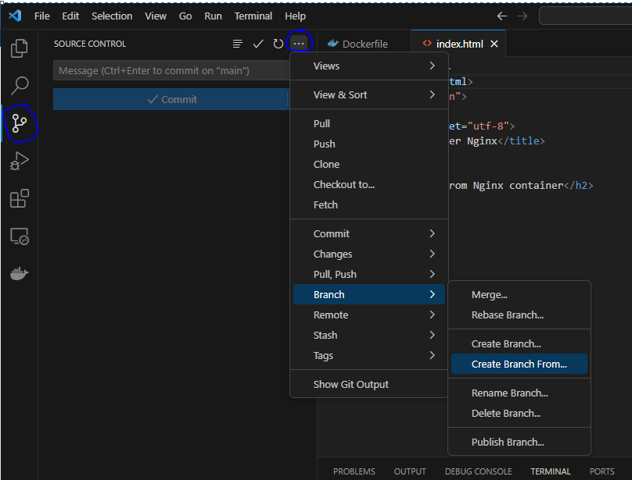

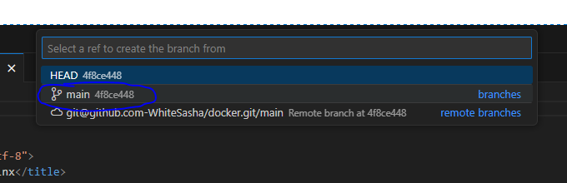

Укажим название ветки

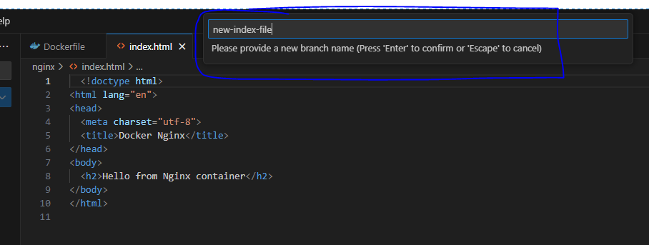

Изменим содержимое index.html файла (добавим 9,10 строки)

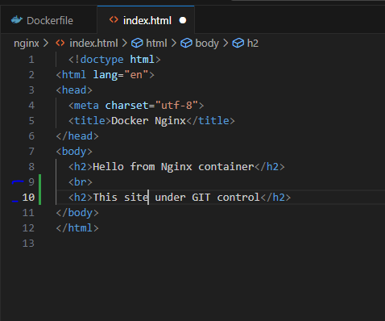

Указываем коментарий комита (1) и комитим (commit)  
Можно посмотреть что мы изменили

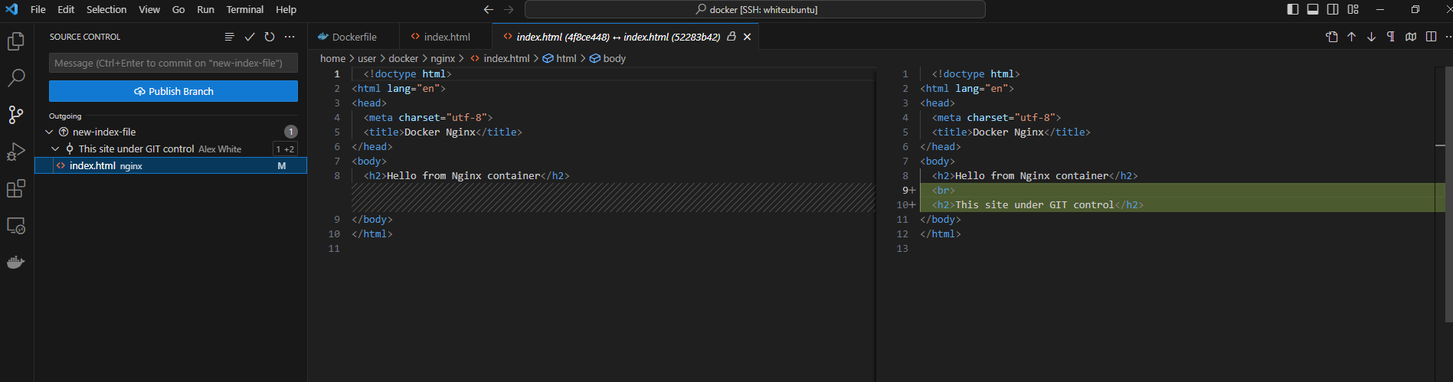  
Далее публикуем (push)

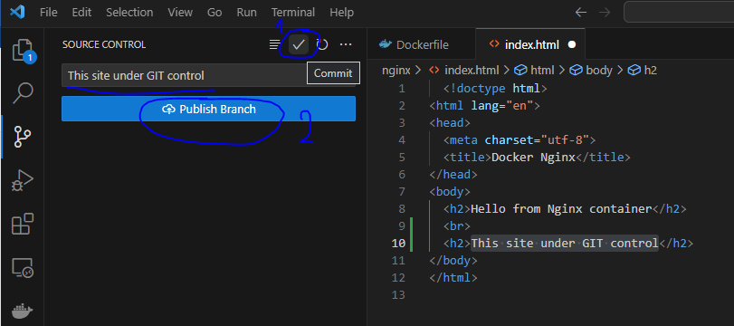

Переходим в гит и ищем новую ветку

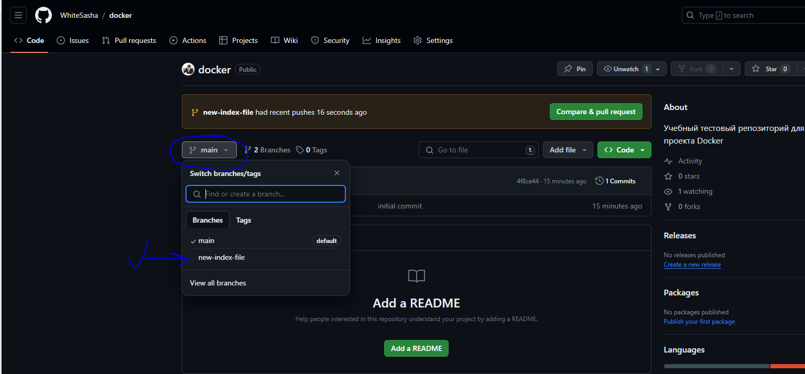

Заходим в неё и смотрим наши изменения

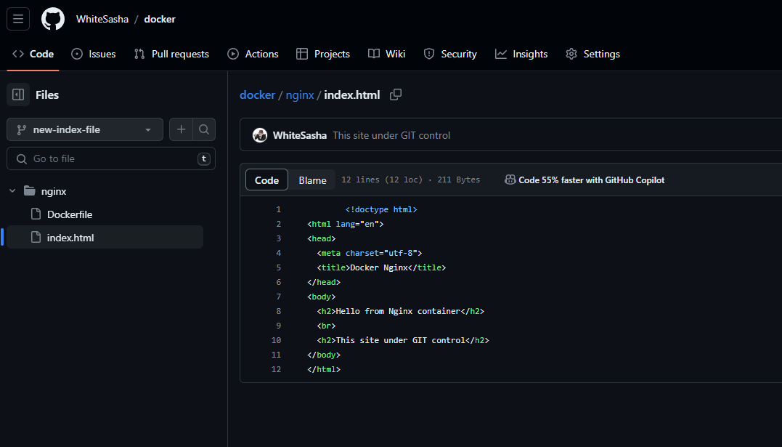

**Скачиваем изменения внесённые в удалённый репозиторий**

Симитируем командную работу. Как буд-то коллеги внёс изменения в код, в нашу ветку. Внесём изменения в index.html файл прям сразу в гите (черз браузер)

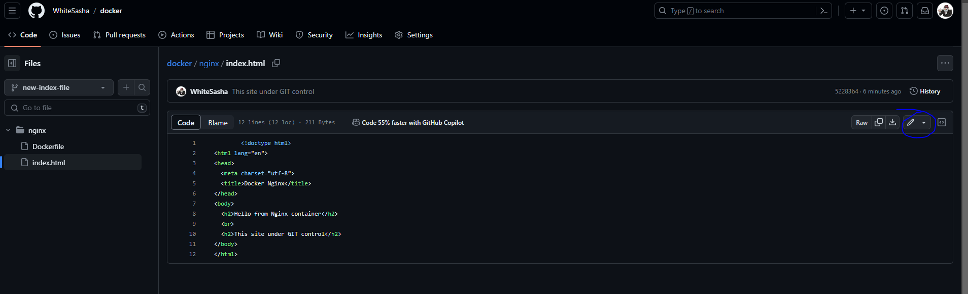

Добавим пару строк (11,12)

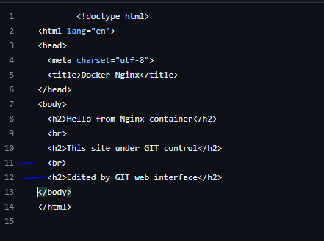

Жмём 

Добавим сообщение комита

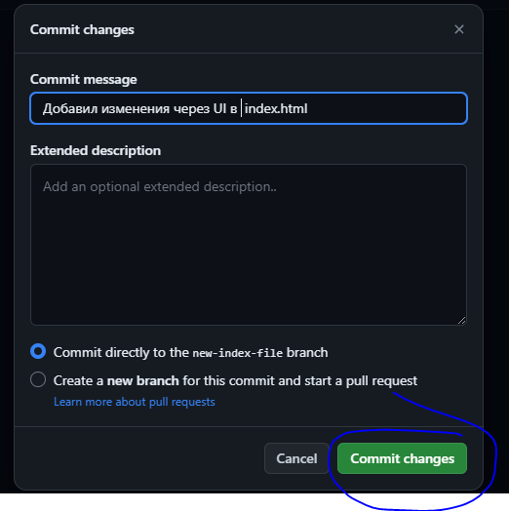

Как будто коллега закомитил изменения.

Теперь нам эти изменения нужно подтянуть себе. Делаем pull

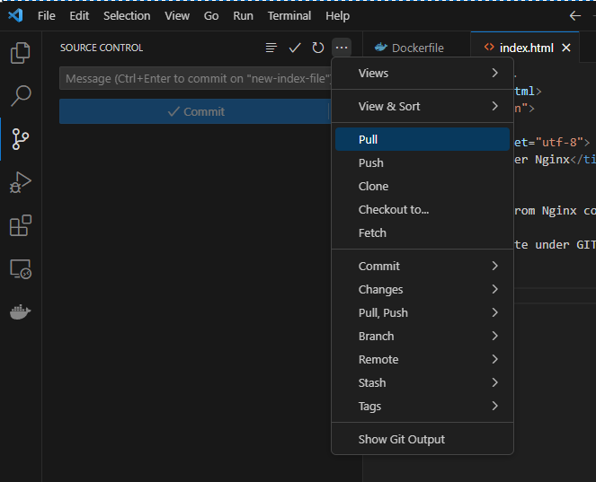

И проверяем содержимое index.html

Изменения должны прийти в локальный репозиторий из удалённого. Теперь можно продолжать с ними работать!

Либо команда:

git remote add origin [https://github.com/[имя](https://github.com/%5bимя) пользователя]/[имя репозитория].git